

2023-2024（2）

《C++程序开发实训》

**第4周周报**

# 该周应该完成的任务

1. 整合客户端和服务器端的功能，实现完整的人脸识别门禁流程。
2. 实现刷脸信息的存储和查询功能。
3. 进行系统测试，修复可能存在的bug。

# 该周已完成的工作

1. 在已完成的工作的基础上，将客户端与服务器端的功能进行整合
   1. **服务器端接收到人脸数据后，在人脸数据库进行查询**

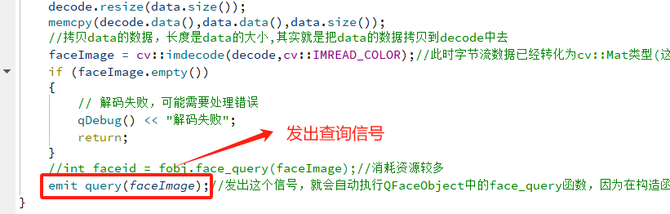

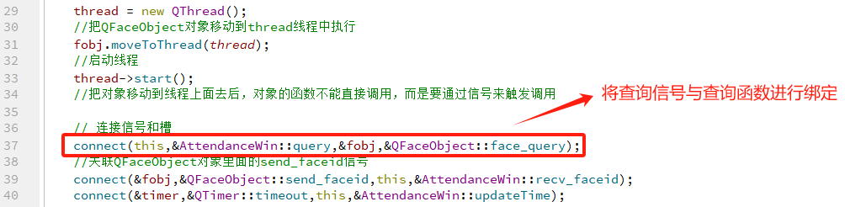

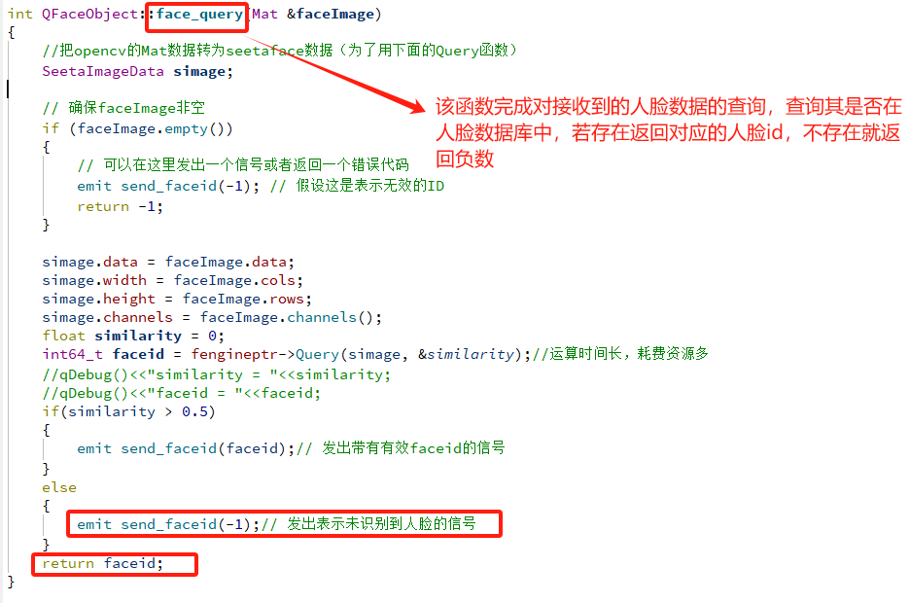

* 1. **服务器端查询到人脸对应的id后，在学生信息数据库进行查询，将人脸识别的结果打包发送回客户端**

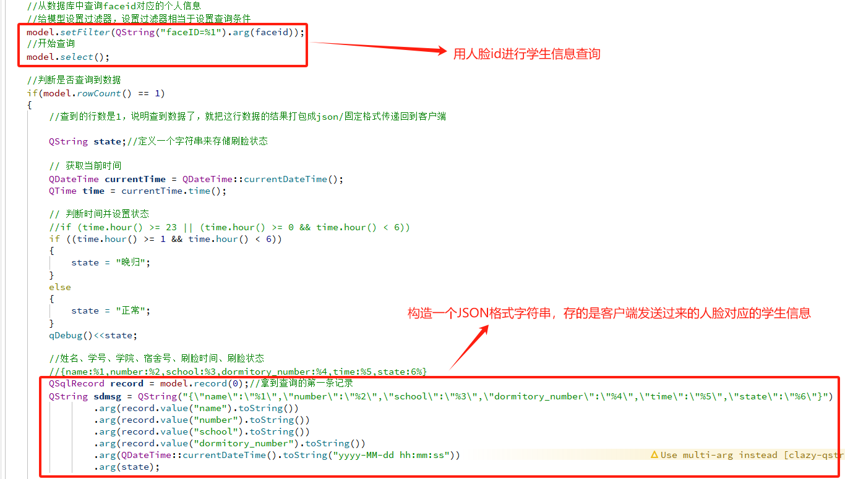

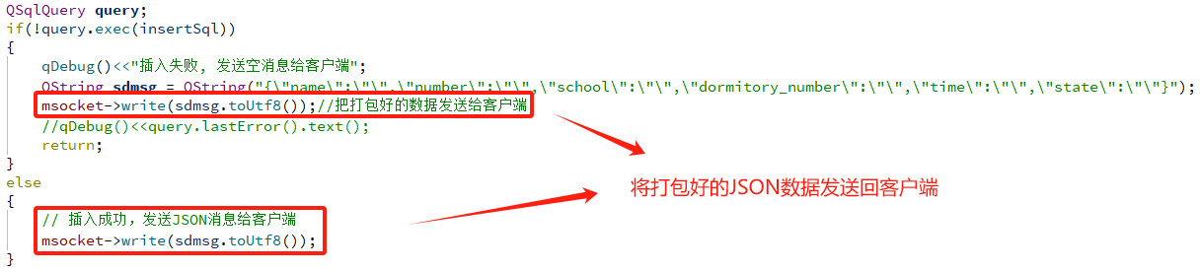

* 1. **客户端接受服务器端发送过来的数据，进行解析**

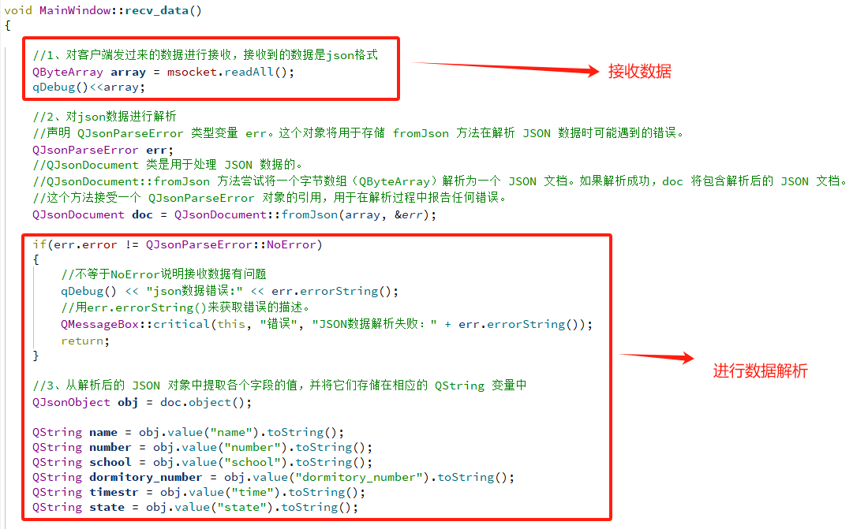

* 1. **在学生刷脸界面上进行个人信息的显示**

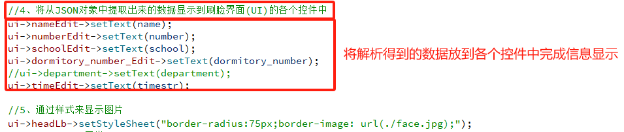

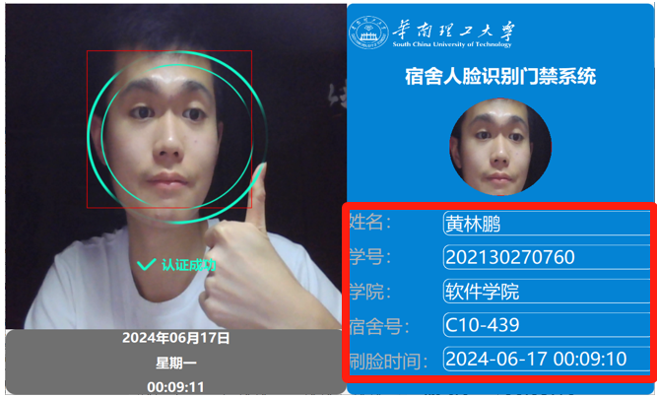

**个人信息成功显示，此时实现了完整的人脸识别门禁流程**

1. 实现刷脸信息的存储、学生信息与刷脸信息的查询功能

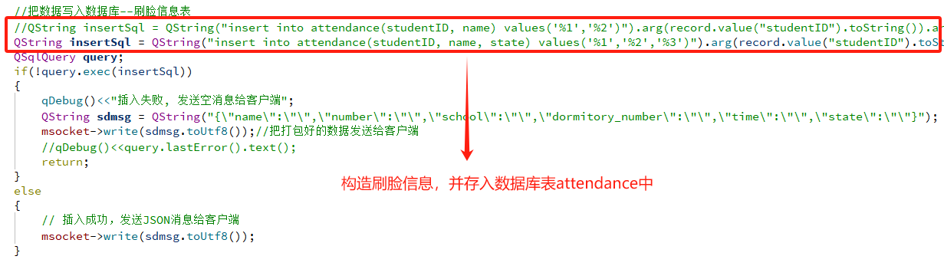

**刷脸信息存储完成**

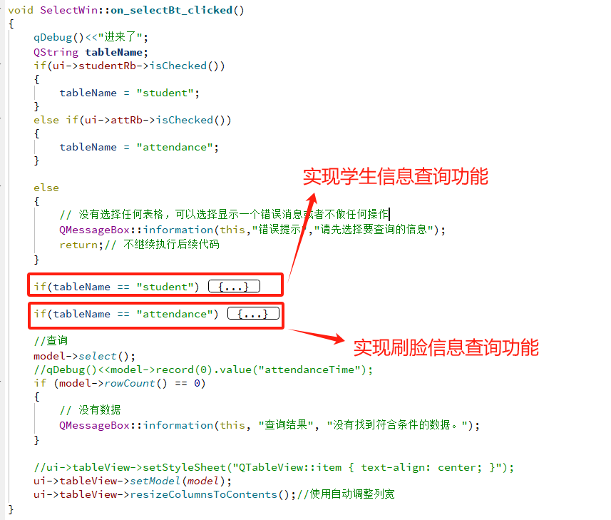

**查询学生信息**

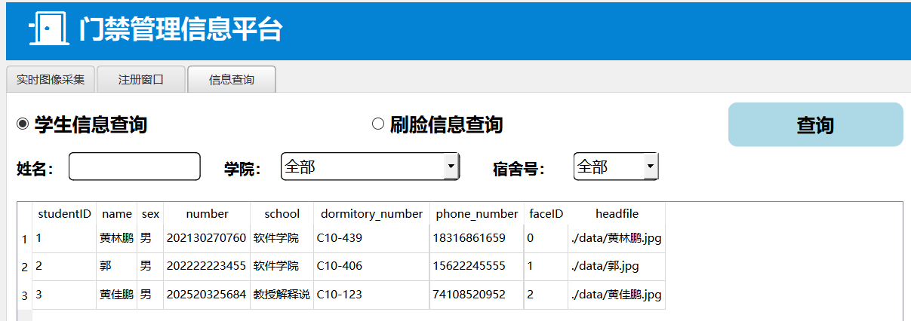

**查询刷脸信息**

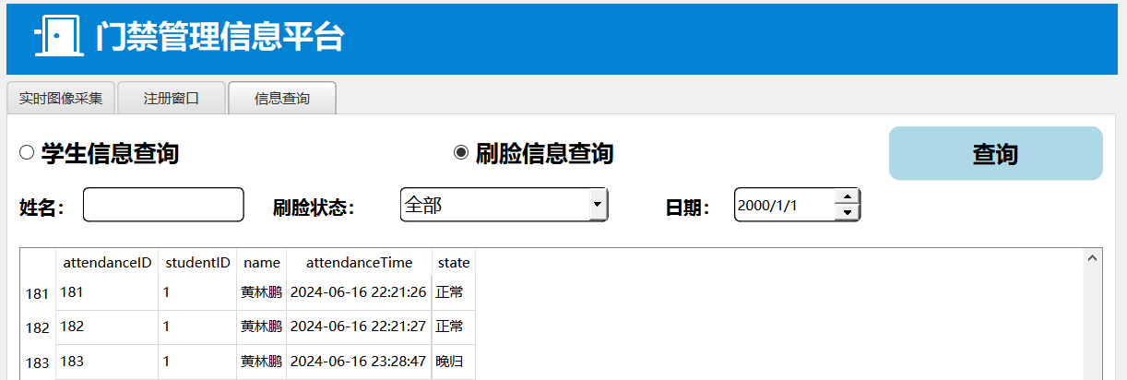

1. 进行系统测试，修复可能存在的bug。

**用多张正确的人脸进行检测时，会发现经常出现识别失败(即找不到对应的学生)的情况，为此进行代码检查。**

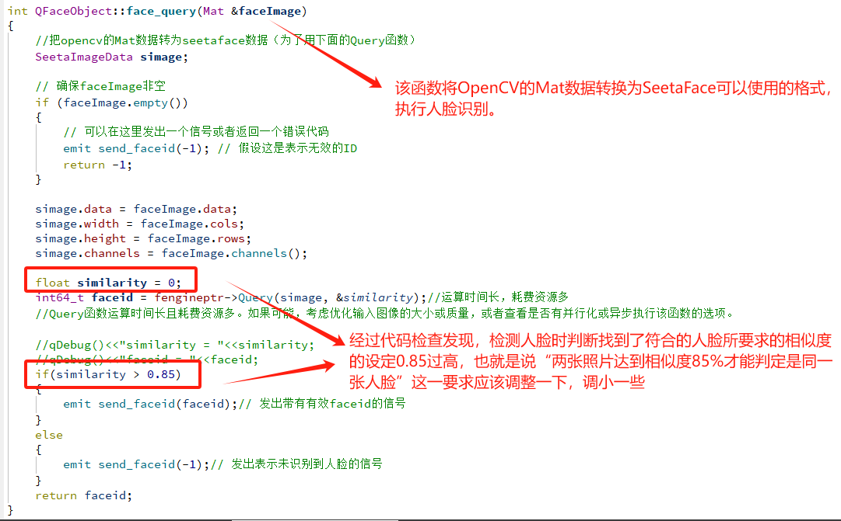

**为此将相似度similarity要求调为0.75，再次测试，发现可以成功识别出对应的学生。**

# 目标达成情况

1、 整合客户端和服务器端的功能：目标已达成，实现完整的人脸识别门禁流程。

2、 实现刷脸信息的存储和查询功能：目标已达成。

3、 完成系统测试：目标达成，使用多张正确的人脸来测试该系统，修复了代码中存在的bug。